***ЗАПАХ И ВКУС***

***Если у ребенка пониженная чувствительность к некоторым запахам и вкусам, то он стремится получить эти ощущения:***

* исследует предметы, облизывая и/или обнюхивая их;
* любит остро приправленную пищу ;
* 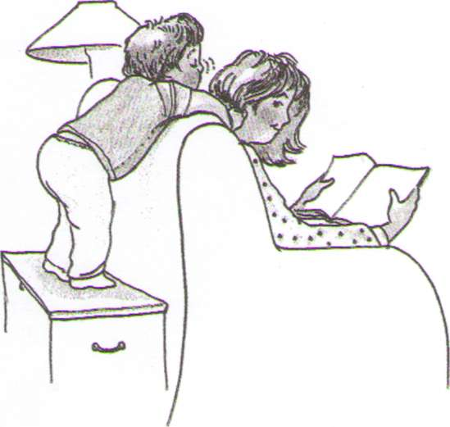нюхает себя и других;
* играет/размазывает свои фекалии;
* ищет сильные запахи;
* мочится в постель;
* ест все подряд;
* засовывает в рот и лижет предметы;
* смешивает еду разных вкусов (сладкое и кислое);

***Если у ребенка повышенная чувствительность к некоторым запахам и вкусам, то он стремится избегать этих ощущений:***

* любит пресную пищу;
* 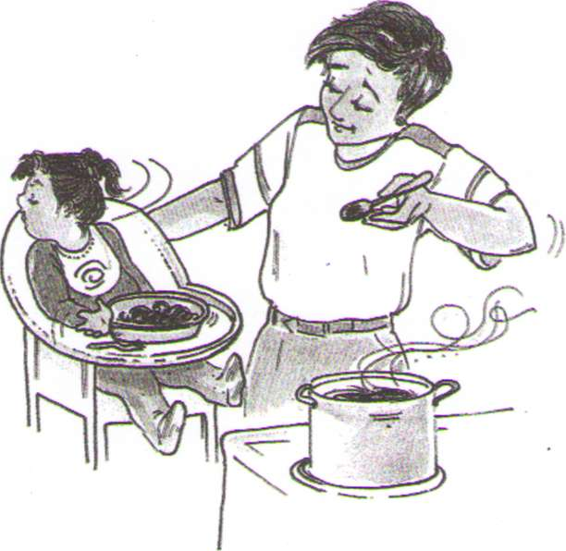чувствителен к некоторым запахам (напр., духи);
* убегает от запахов;
* предпочитает носить одну и ту же одежду;
* отодвигается от людей;
* испытывает проблемы с туалетом;
* плохо ест;
* пробует еду кончиком языка;
* любит ограниченный набор продуктов.

***ДВИЖЕНИЕ***

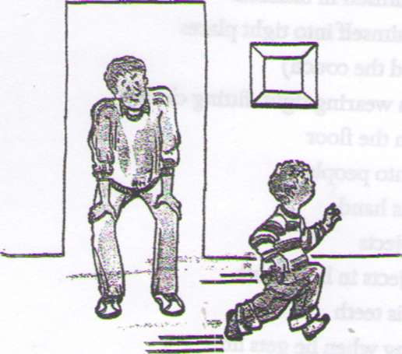***Если у ребенка пониженная чувствительность к движению, то он ищет возможности двигаться***

* прыгает
* раскачивается
* кружится
* любит, когда его подбрасывают
* любит качели
* любит стоять вниз головой
* бегает вперед-назад

***Если у ребенка повышенная чувствительность к движению, то он***

* боится ступенек и эскалаторов
* боится качелей и горок
* любит принимать необычные позы
* его укачивает в автомобиле
* поворачивается всем корпусом, чтобы на что-то посмотреть
* нервничает, если ноги не достают до земли
* испытывает затруднения при ходьбе на неровных поверхностях

***Ребенок испытывает трудности в планировании движения***

* 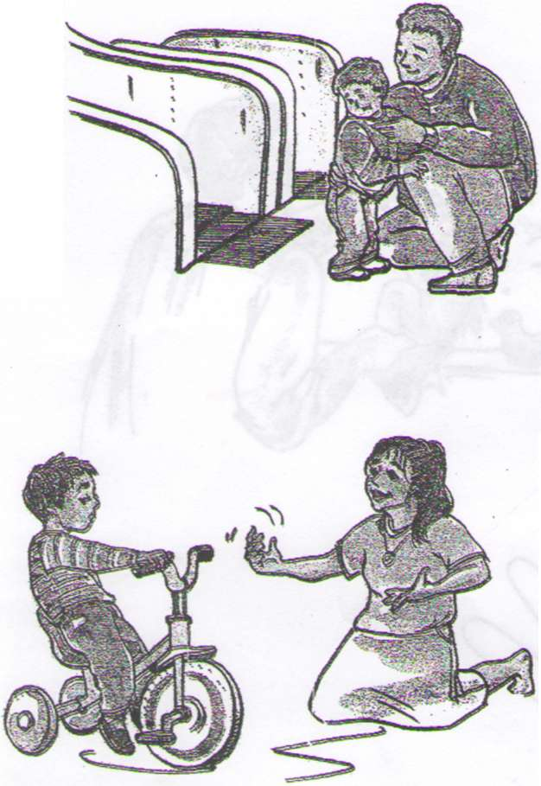натыкается на предметы, спотыкается и падает
* не играет с игрушками
* все время играет с одной и той же игрушкой
* не имитирует действия других людей
* выполняет действие (напр., съезжает с горки) только один раз
* бесцельно бродит
* слабый захват, часто роняет предметы
* не может задуть свечи
* понимает, но не говорит
* неправильно произносит слова
* имеет необычный голос
* не осознает положение своего тела в пространстве
* не распознает чувство холода/жары/боли

***ЗВУК***

***Если у ребенка пониженная чувствительность к звуку, то он:***

* 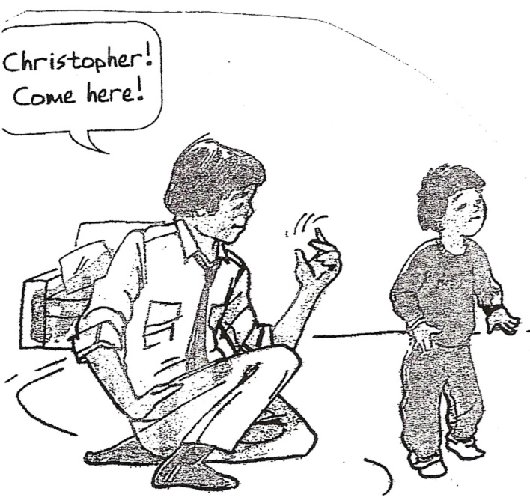как будто не слышит, что говорят другие
* любит музыку и специфические звуки
* любит игрушки, которые издают звуки
* получает удовольствие от оживленной речи
* хлопает дверями и выдвижными ящиками
* любит вибрацию
* любит быть в толпе и среди оживленного дорожного движения
* его привлекают звуки и шумы
* мнет/комкает/рвет бумагу руками

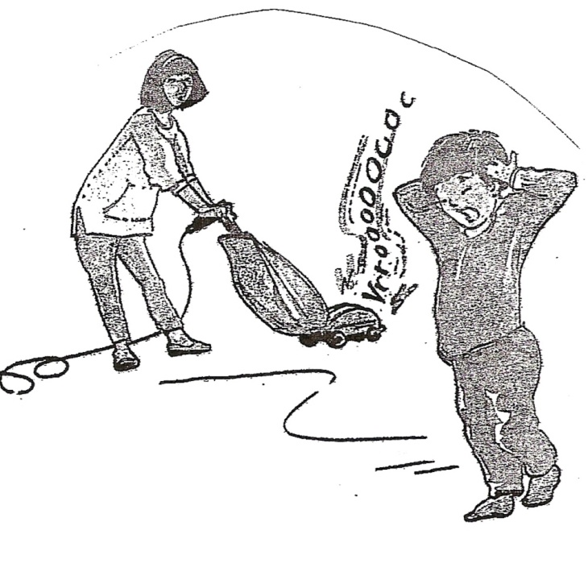***Если у ребенка повышенная чувствительность к звуку, то он***

* закрывает уши от звуков
* кричит, если громко работают бытовые приборы
* любит, когда с ним разговаривают тихим голосом
* может слышать очень тихие звуки
* просыпается от самого легкого звука
* боится животных
* не любит толпу, море, гром
* не любит стричься
* не выносит некоторые звуки
* издает повторяющиеся звуки, чтобы заглушить другие шумы

***ЗРЕНИЕ***

***Если у ребенка пониженная чувствительность к тому, что он видит, то он стремится получить сильные визуальные ощущения:***

* 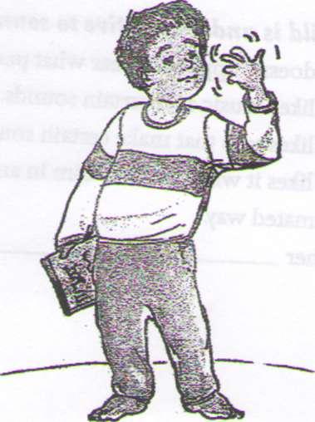его привлекает яркий свет
* включает и выключает свет
* пристально смотрит на предметы и людей
* наблюдает повторяющиеся движения (движение пальцев перед лицом/открывает и закрывает двери/переворачивает страницы)
* завороженно смотрит на отражения, яркие цветные предметы
* выстраивает предметы в ряд
* рассматривает боковым зрением
* смотрит на предметы под странным углом
* обводит пальцами края предметов
* обнимает предметы (по периметру)

***Если у ребенка повышенная чувствительность к тому, что он видит, то он стремится избегать визуальных ощущений:***

* 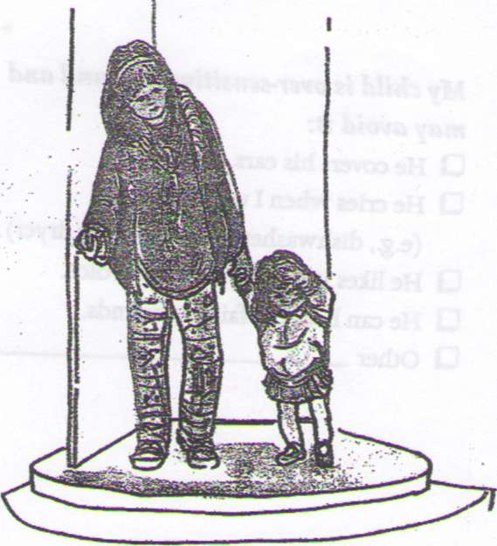предпочитает темноту
* не любит яркий свет
* часто моргает
* избегает солнечного света
* рассматривает мельчайшие частицы
* боится пульсирующего света
* часто смотрит вниз
* закрывает или прикрывает руками глаза при ярком свете

***ТАКТИЛЬНЫЕ ОСОБЕННОСТИ***

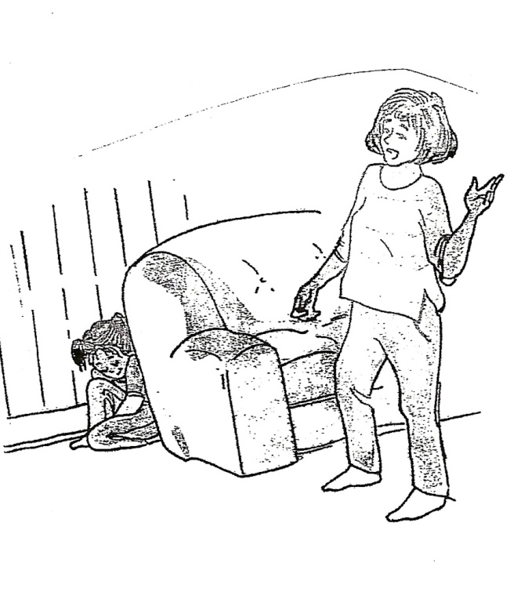**Если у ребенка пониженная тактильная чувствительность, то он стремится получить тактильную стимуляцию:**

* хочет, чтобы его сильно и долго обнимали
* заворачивается в одеяло
* забивается в укромные места
* любит надавливания
* залезает под тяжелые предметы
* предпочитает плотно обтягивающую одежду
* любит одежду с длинными рукавами/длинные брюки
* лежит, растянувшись на полу
* любит, когда его трясут и вертят
* натыкается на других людей
* хлопает в ладоши
* долго держит в руках предметы
* засовывает предметы в рот
* скрипит зубами
* редко плачет, когда ему больно
* склонен к аутоагрессии

***Если у ребенка повышенная тактильная чувствительность, то он***

* 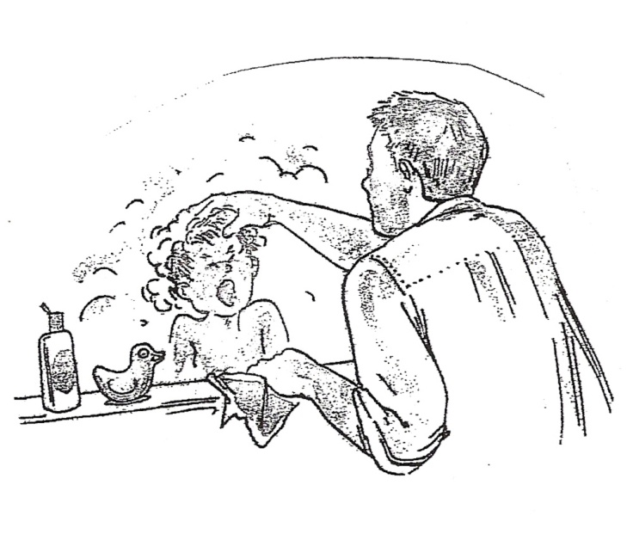не любит, чтобы что-то прилипало к рукам
* любит/не любит некоторые виды тканей
* не любит шляпы и перчатки
* не любит мыть/подстригать волосы
* не любит хрустящую еду
* не дает к себе прикасаться
* не любит новую одежду/обувь
* гиперчувствительность к холоду/жаре/боли
* боится испачкаться
* избегает людей

***Государственное учреждение образования «Центр коррекционно-развивающего обучения и реабилитации Ошмянского района»***

***Сенсорные особенности***

***детей с аутистическими нарушениями***

